Ministerul Educației, Culturii și Cercetării
Universitatea Liberă Internațională din Moldova
Facultatea Informatică, Inginerie și Design

Лабораторная работа. 1

Disciplina: Prog. met. num. de calc.
Тема: Решение уравнений

A efectuat:
Ursulenco Nichita

A verificat: Semnătura profesorului:
Mititelu Vitalii

Data prezentării:_______ Nota:________

Chișinău, 2020

Цель: решение алгебраических и трансцендентных уравнений
численными методами.
Задачи
Используя язык программирования Java, C++, Python, C# или C++ Builder
решите согласно варианту алгебраическое и трансцендентное уравнения как
минимум тремя (отделение корней обязателен) из следующих численных методов
(рекомендуется создать меню, из которого пользователь выберет желанный
метод:
1) Отделение корней (остальные методы используют отрезки,
полученные этим методом)
2) Метод биссекции (деления пополам)

11. f1(x)=x^3-x^2-16x+16=0 f2(x)=e^x+x-2=0
import math
def f1(x):
return math.e**x+x-2
def f2(x):
return x**3-x**2-16*x+16
def sep(f):
L = []
a = -10
b = 10
n = 100000
dx = (b-a)/n
x1 = a

while x1 <= b-a:
x2 = x1+dx
if f(x1)*f(x2) < 0:
L += [(x1, x2)]
x1 = x2
return L

# Отделение корней
def first_method():
ans1 = sep(f1)
for i in ans1:
print('F(x) =e^x+x-2 =0 ответ:')
print((i[0] + i[1])/2)

ans2 = sep(f2)
for i in ans2:
print('F(x) =x^3-x^2-16x+16=0 ответ:')
print((i[0] + i[1])/2)

# Метод биссекции
def second_method(f):
e = 0.00001
for i in sep(f):
x1, x2 = i[0], i[1]
y1, y2 = f(x1), f(x2)
while abs(x2-x1) > e:
x3 = (x1+x2)/2.0
y3 = f1(x3)
if y1*y3 < 0.0:
x2,y2=x3,y3
else:
x1 , y1 = x3 , y3
print(x3)
def sec():
print('F(x) =e^x+x-2 =0 ответ:')
second_method(f1)
print('F(x) =x^3-x^2-16x+16=0 ответ:')
second_method(f2)
action = int(input(('Введите 1 если, хотите использовать метод отделение корней, введите 2, если хоитие использовать метод биссекции: ')))
if action == 1:
first_method()
elif action == 2:
sec()
else:
print('Такой команды не существует')

Компилятор
если вводим в консоль 1 выбираем метод Отделение корней
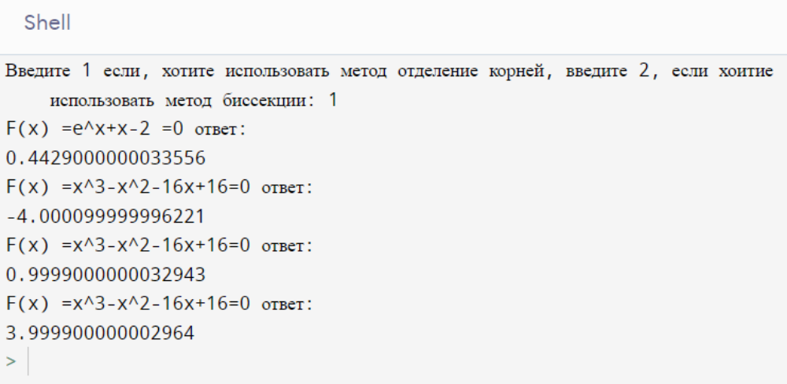
если вводим в консоль 2 выбираем метод Метод биссекции
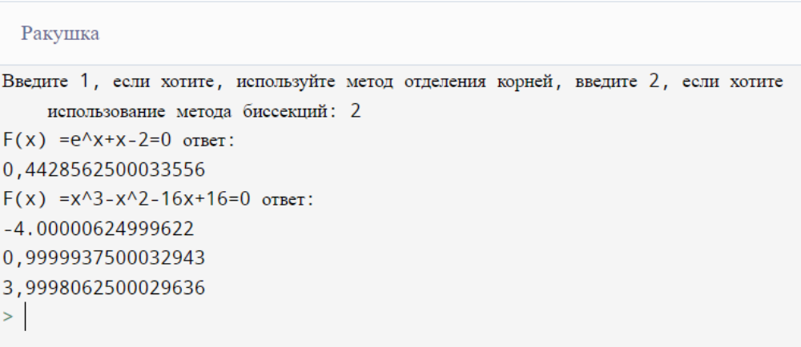

Вывод: Я использовал язык пайтон, и сделал так чтоб компилятор давал выбор между двумя методами Отделение корней и Метод биссекции , решил алгебраическок и трансцендентное уравнение численными методами.

